Вопросы диагностического характера

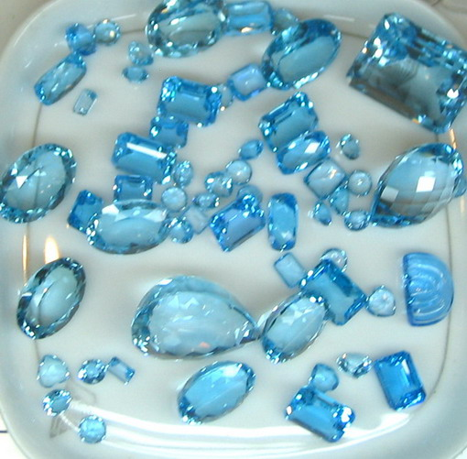
1. Как называются камни или минералы, представленные на экспертизу?
2. Является ли данный камень драгоценным, поделочным, горной породой или минеральным образцом?
3. Является ли данный камень природным, синтетическим или имитацией?
4. Каковы вес и размер данных камней?
5. Не находился ли ранее этот камень в ювелирном изделии? Имеются ли на данных инструментах (предметах) следы ювелирных камней?
6. В кустарных или заводских условиях обрабатывался данный камень? Какова квалификация лица, осуществлявшего эту обработку?
7. Из какого месторождения происходят данные необработанные камни?

